Nachhaltiger Tiefbau mit klimaneutralen Rohren und Schächten
Gemeinde Oedheim geht einen Schritt voraus und setzt neue Abwassertechnik für nachhaltige Kanalrohre und -schächte ein

Wie sich der CO₂-Fußabdruck von Tiefbaumaßnahmen reduzieren lässt, zeigt sich bei der Erschließung eines Neubaugebietes in der Gemeinde Oedheim. Hier befindet sich eine der Pilotbaustellen, bei denen erstmals das klimaneutrale Abwassersystem nevoPP von REHAU eingesetzt wurde.
Mit einer Fläche von 8 Hektar ist „Linkenbrunnen III“ im baden-württembergischen Oedheim ein Neubaugebiet von beachtlicher Größe. Es umfasst 113 Bauplätze für Ein-, Zwei- und Mehrfamilienhäuser und wird in Zukunft rund 530 Menschen eine Heimat geben.

Seit gut einem Jahr laufen die Erschließungsmaßnahmen. Die Kanalisation wird als Trennsystem errichtet, Niederschlags- und Schmutzwasser in unterschiedlichen Leitungen abgeführt. Für einen gut 130 m langen Abschnitt des Schmutzwassersystems kommen 100 % klimaneutrale Rohre und -Schächte des Systems nevoPP von REHAU zum Einsatz. Damit ist Oedheim eine von bundesweit drei Kommunen, bei denen das innovative Produkt bereits vor der offiziellen Markteinführung eingesetzt wurde.

Bei nevoPP stammen bis zu 80 % des verwendeten Polypropylens aus Industrierezyklaten, z.B. Produktionsresten. Gegenüber der bewährten AWA PP-Serie können die CO₂-Emissionen dadurch um bis zu 40 % reduziert werden. [Die Berechnung der CO₂-Emissionen erfolgt auf Basis von Umwelt-Produktdeklarationen (EPDs), veröffentlicht durch das Institut Bauen und Umwelt e.V. (IBU).] Neumaterial an der Oberfläche und Rezyklat im Kern gehen dabei eine dauerhafte, stoffschlüssige Verbindung ein. Die erwartete Lebensdauer beträgt mehr als 100 Jahre: Das spart Ressourcen und vermeidet Müll. Nach Ende der Nutzungsphase können die zu 100 % recyclingfähigen Produkte zurück in den Kreislauf gehen. Auch Rohrabschnitte, die auf jeder Baustelle anfallen, können mit dem REHAU-Rücknahmekonzept kostenlos in den Materialkreislauf zurückgeführt werden. Für die Herstellung der Rohre und Schächte wird ausschließlich Strom aus erneuerbaren Energien eingesetzt. Zur Kompensation der unvermeidbaren CO₂-Emissionen unterstützt REHAU zwei Klimaschutzprojekte, darunter die Renaturierung von Mooren in Mecklenburg-Vorpommern. Die Klimaneutralität von nevoPP ist durch den TÜV Rheinland zertifiziert und umfasst sämtliche Rohre und Schächte (ohne Formteile).

Messbar geringere CO₂-Emissionen
Planer Edgar Kraft von Walter Ingenieure aus Adelsheim ist von dem neuen Produkt überzeugt. „Von der Qualität her unterscheidet sich nevoPP in keinster Weise vom Standardmaterial. Durch den geringeren Fußabdruck trägt es aber zur Nachhaltigkeit eines Projekts bei und ermöglicht es uns damit, im Tiefbau neue Wege zu gehen.“ Kraft hat den Kontakt zwischen REHAU, Kommune und dem Erschließungsträger STEG Stuttgart hergestellt und sich für das klimaneutrale Abwassersystem stark gemacht. Für nevoPP spricht seiner Meinung auch, dass trotz des Rezyklatanteils der Rohre die Innen- und Außenoberfläche aus Neumaterial besteht. „Der Strömungswiderstand für die Berechnung ist exakt der gleiche wie bei neuen Rohren. Und bei Kamerafahrten werden etwaige Beschädigungen genauso gut erkannt wie sonst auch“.

„Das Material lässt sich verarbeiten wie jedes andere PP-Rohr,“ ist auch Tiefbauer Eberhard Köhler, Geschäftsführer der Schneider GmbH in Öhringen, überzeugt. „Wir sind froh, dass es dieses neue Abwassersystem gibt, denn der CO₂-Fußabdruck eines Projektes wird heute von vielen Kunden nachgefragt“.

Eine Besonderheit des Baugebietes „Linkenbrunn III“ ist die Menge an Niederschlagswasser, mit der bei Starkregen zu rechnen ist. In den vergangenen zwanzig Jahren wurde Oedheim drei Mal von Starkregenereignissen heimgesucht, die teilweise erhebliche Schäden anrichteten. Aufgrund der topografischen Lage und der Bodenverhältnisse wurde daher um das Baugebiet herum eine Schutzwand erstellt. Die leitet das oberhalb des Baugebiets anfallende Niederschlagswasser zum Teil in große Rohre mit einem Durchmesser von 1,40 m ab, zum überwiegenden Teil jedoch in eine neu errichtete Flutmulde. Diese 1.300 m lange und 15 m breite Mulde leitet das Wasser zum nahegelegenen Fluss Kocher. In der Spitze rechnen die Planer hier mit 70 m³ Wasser pro Sekunde. Im Baugebiet selbst wird das Regenwasser über Kanalrohre in üblichen Dimensionen abgeführt.

Seit 1. August 2024 ist das Abwassersystem nevoPP offiziell am Markt erhältlich. Wieviel CO₂ sich durch seinen Einsatz bei einem Projekt konkret einsparen lässt, kann auf der Website tiefbau.rehau.de/nevoPP-rechner kostenfrei und ohne Anmeldung ermittelt werden. Damit lässt sich schon zu Beginn eines Bauvorhabens eine erste Schätzung des zu erwartenden Fußabdrucks ermitteln. In Verbindung mit dem Angebot erhält der Kunde auf Wunsch von REHAU eine artikelgenaue Aufstellung der Emissionen aller Rohre, Schächte und Formteile.

Textumfang ca. 4.700 Zeichen (inkl. Leerzeichen)

Alle Abbildungen: © REHAU

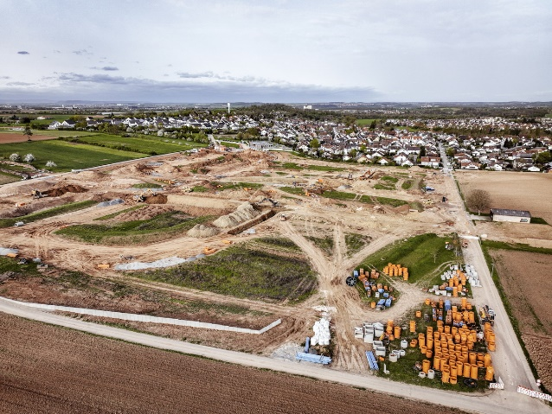  1 Pilotbaustelle Oedheim | 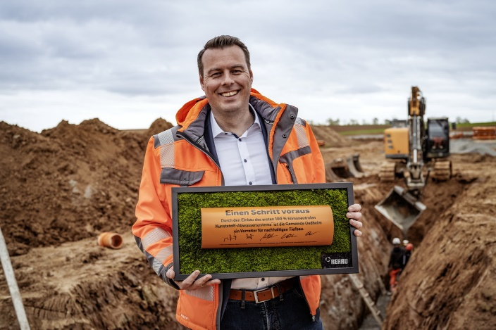  2 Pilotbaustelle Oedheim
Rückblick: Feierliche Zeremonie im Neubaugebiet „Linkenbrunnen“ in Oedheim. Die Gemeinde ist eine von drei Kommunen im gesamten Bundesgebiet, die als Erste ein neu entwickeltes nachhaltiges Abwassersystem von REHAU einsetzte. Zum Start der Pilotbaustelle erhielt Bürgermeister Matthias Schmitt eine Urkunde und ein Teil-Rohr von REHAU, das die Gemeinde als Vorreiter im nachhaltigen Tiefbau ausweist.

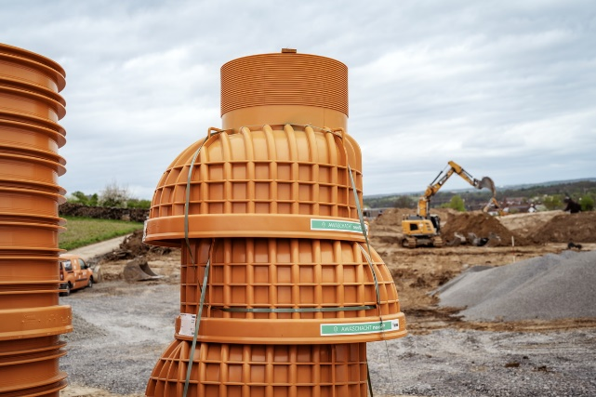  3 Pilotbaustelle Oedheim | 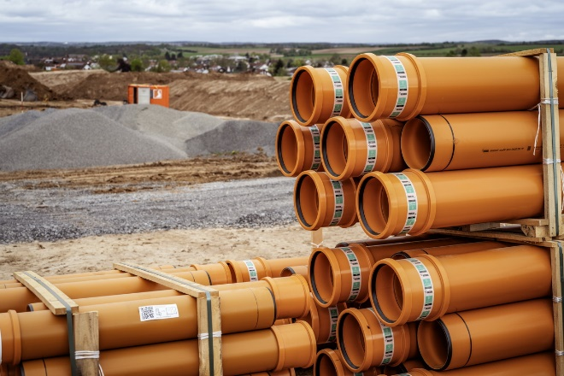  4 Pilotbaustelle Oedheim
Die Bauarbeiten sind in vollem Gange: Auf einer Teststrecke wird erstmals das nachhaltige Abwassersystem nevoPP verlegt, das künftig entscheidend dazu beitragen soll, den CO₂-Fußabdruck im Tiefbau zu verringern. Dank dauerhafter Verbindung von Neumaterial an der Oberfläche und Rezyklat im Kern können die Vorteile von Vollwandprodukten umgesetzt werden.

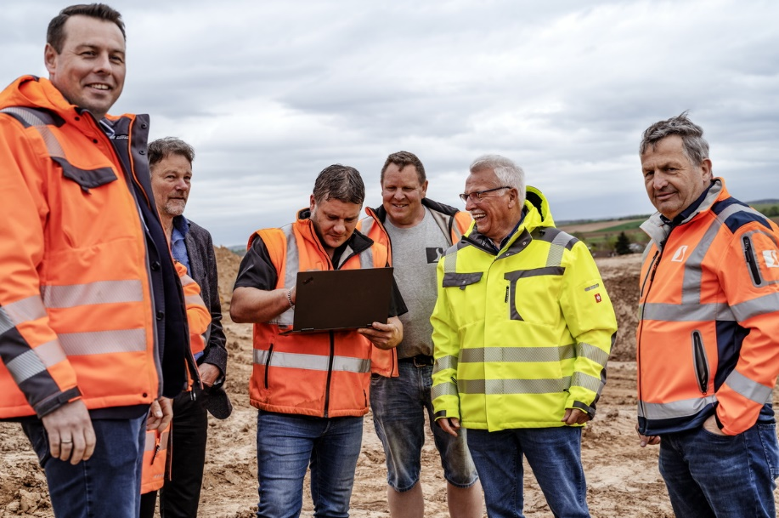
5 Pilotbaustelle Oedheim
Baustellenbegehung mit v.l.: Bürgermeister Matthias Schmitt, Uwe Schade, Projektleiter Bauentwicklung Erschließungsträger / STEG, Bauleiter Thomas Ehmann und Polier Roland Müller, beide Bauunternehmen Schneider, Planer Edgar Kraft, Walter Ingenieure und Dipl.-Ing. Eberhard Köhler, Schneider GmbH Öhringen.

Alle Abbildung: © REHAU

Die REHAU Group vereint Unternehmen aus den Branchen Automobil, Bau, Industrietechnik, Möbel, Material und Medizin unter einem Dach. Mit polymerbasierten Lösungen erwirtschaftet das global agierende Familienunternehmen einen Jahresumsatz von über 4 Milliarden Euro. Pioniergeist und visionäre Kraft sind Antrieb für die mehr als 20.000 Mitarbeitenden, um das Leben von Menschen auf der ganzen Welt durch den Einsatz innovativer Technologien zu verbessern. Engineering progress. Enhancing lives.

Pressekontakt:

REHAU Industries SE & Co. KG
Natalie Stan
Director Marketing Building Solutions
PR and Communication
Division Building Solutions I Group Communications
Ytterbium 4, 91058 Erlangen, DEUTSCHLAND

Tel: +49 9131 92 5638 / Mobil: +49 171 9780 466
natalie.stan@rehau.com

Abwassersystem ohne Formteile. Klimaneutralität extern zertifiziert durch TÜV Rheinland, einschließlich Kompensation

